С Т А Н Д А Р Т У Н И В Е Р С И Т Е Т А

СИСТЕМА менеджмента КАЧЕСТВА

ТИПОВОЕ положение оБ ИНСТИТУТЕ ТулГУ

СТ ТулГУ 5.3 - 03 - 2020

ФЕДЕРАЛЬНОЕ ГОСУДАРСТВЕННОЕ БЮДЖЕТНОЕ
ОБРАЗОВАТЕЛЬНОЕ УЧРЕЖДЕНИЕ ВЫСШЕГО ОБРАЗОВАНИЯ
«ТУЛЬСКИЙ ГОСУДАРСТВЕННЫЙ УНИВЕРСИТЕТ»
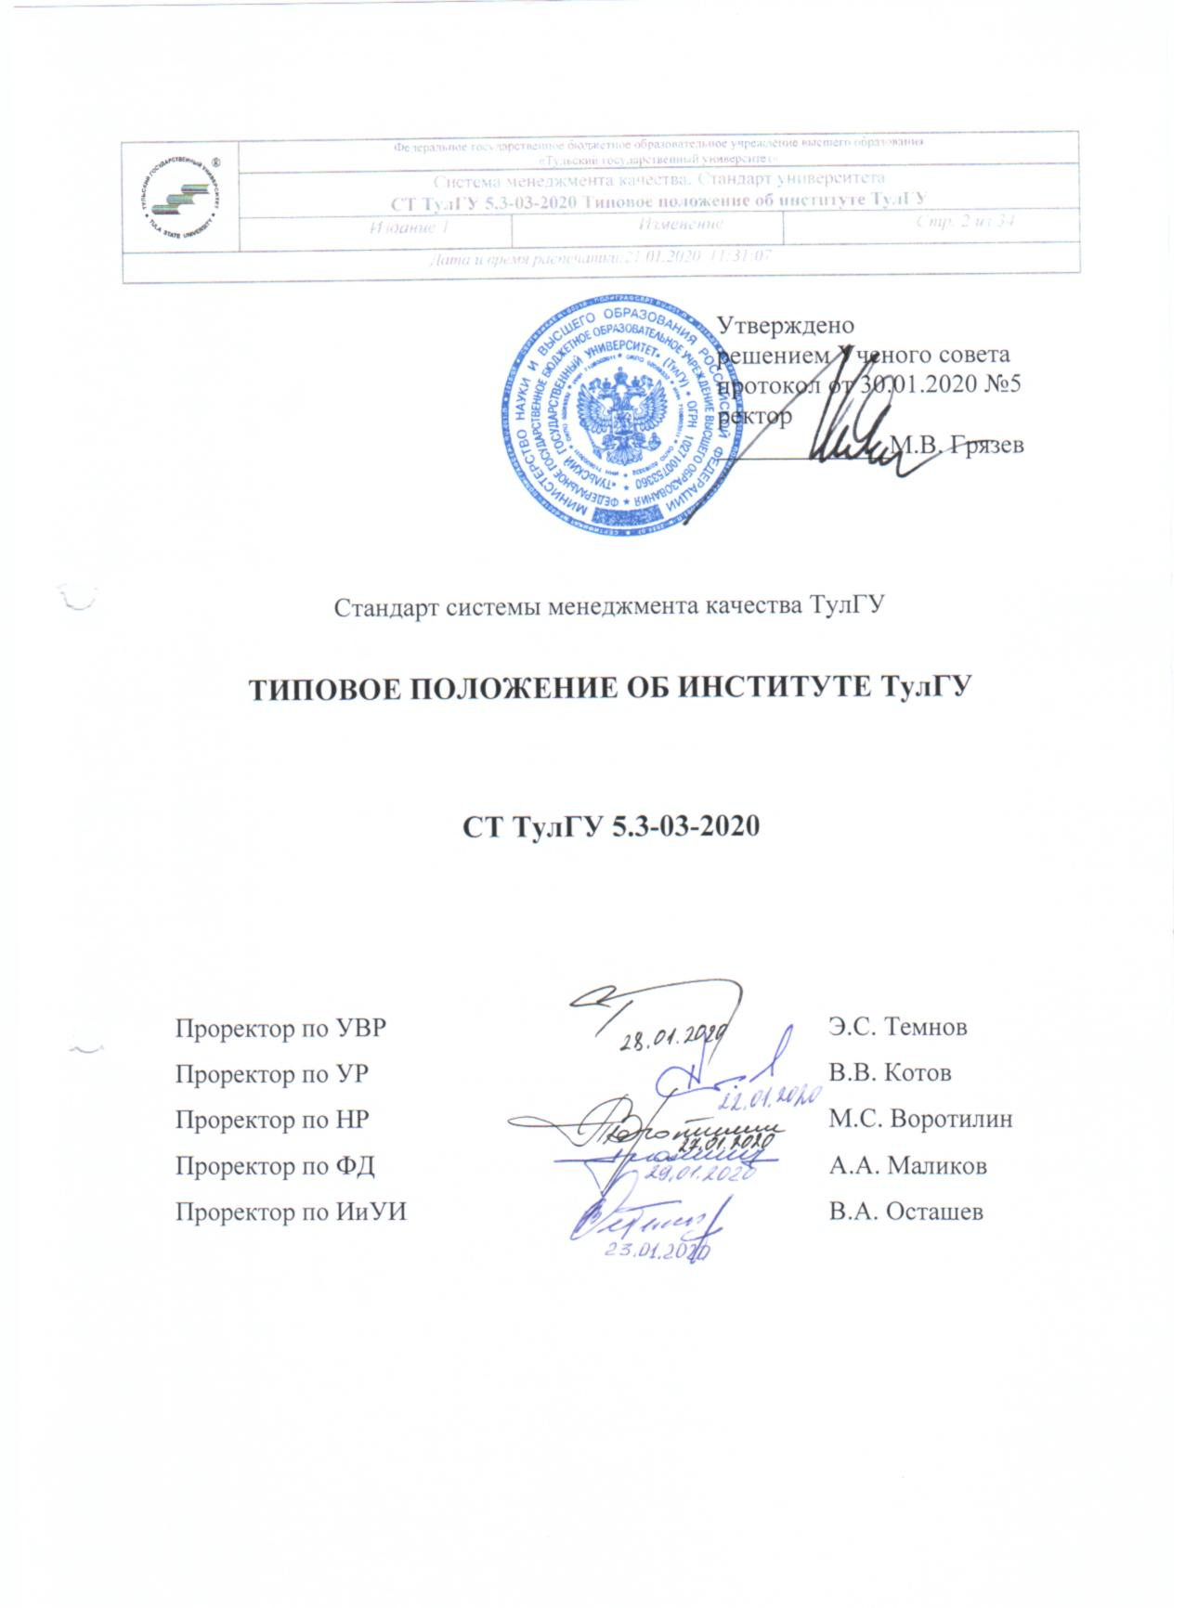Утверждено
решением Ученого совета
протокол от 30.01.2020 №5
ректор
_____________М.В. Грязев

Стандарт системы менеджмента качества ТулГУ

ТИПОВОЕ положение оБ ИНСТИТУТЕ ТулГУ

СТ ТулГУ 5.3-03-2020

Проректор по УВР |  | Э.С. Темнов
Проректор по УР |  | В.В. Котов
Проректор по НР |  | М.С. Воротилин
Проректор по ФД |  | А.А. Маликов
Проректор по ИиУИ |  | В.А. Осташев

Предисловие
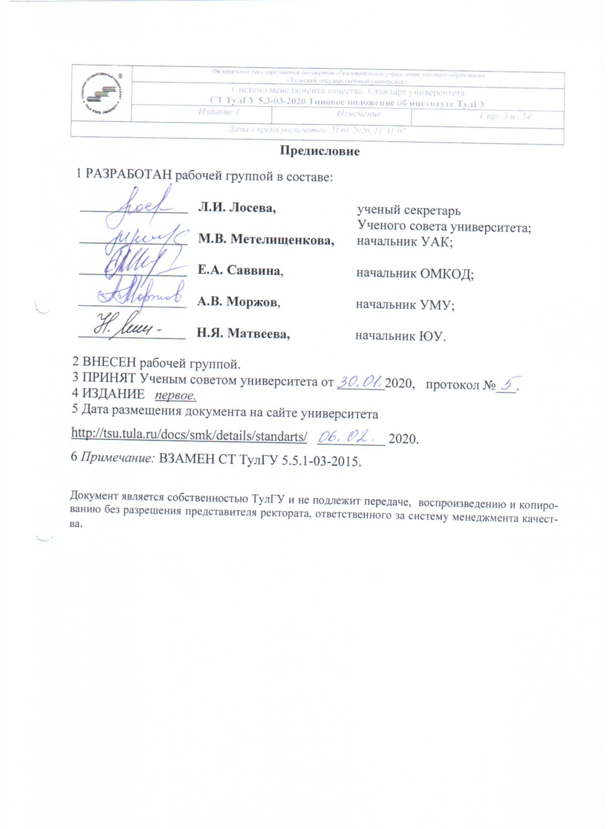
1 РАЗРАБОТАН рабочей группой в составе:

________________ | Л.И. Лосева, | ученый секретарь  Ученого совета университета;
________________ | М.В. Метелищенкова, | начальник УАК;
________________ | Е.А. Саввина, | начальник ОМКОД;
________________ | В.М. Самохвалов, | заместитель начальника УМУ;
________________ | С.Н. Понкратов | председатель профкома работников;
________________ | Н.Я. Матвеева, | начальник ЮУ.

2 ВНЕСЕН рабочей группой.
3 ПРИНЯТ Ученым советом университета от _______2020, протокол №___.
4 ИЗДАНИЕ первое.
5 Дата размещения документа на сайте университета http://tsu.tula.ru/docs/smk/details/standarts/ __________ 2020.
6 Примечание: ВЗАМЕН СТ ТулГУ 5.5.1-03-2015.

Документ является собственностью ТулГУ и не подлежит передаче, воспроизведению и копированию без разрешения представителя ректората, ответственного за систему менеджмента качества.

Содержание

1 Назначение и область применения 5
2 Нормативные ссылки 5
3 Общие положения 6
4 Основные задачи и виды деятельности института 7
5 Управление институтом 9
6 Организация образовательной деятельности в институте 20
7 Организация научной деятельности в институте 26
8 Организация внеучебной и воспитательной деятельности в институте 27
9 Делопроизводство в институте 28
10 Прекращение деятельности института 28
11 Ответственность 29
Приложение 30
ЛИСТ РЕГИСТРАЦИИ ИЗМЕНЕНИЙ 34

1 Назначение и область применения

1.1 Настоящий стандарт системы менеджмента качества федерального государственного бюджетного образовательного учреждения высшего образования «Тульский государственный университет» (далее - университет) определяет основные функции института (далее – институт) и порядок их реализации, устанавливает ответственность и полномочия работников института, а также порядок взаимоотношений с подразделениями и руководством университета.
Задачи, функции и порядок организации деятельности института могут дополнительно определяться и конкретизироваться локальными нормативными актами университета.
1.2 На основе данного стандарта институт в порядке, предусмотренном СТ ТулГУ 5.3-01, может разработать свое Положение, более полно учитывающее специфику его работы.

2 Нормативные ссылки

Настоящий стандарт разработан в соответствии с:
- Федеральным законом от 29 декабря 2012 № 273-ФЗ «Об образовании в Российской Федерации»;
- Федеральный закон от 06 марта 2006 г. № 35-ФЗ «О противодействии терроризму»;
- Федеральный закон от 25 июля 2002 г. № 114-ФЗ «О противодействии экстремистской деятельности»;
- Федеральный закон от 25 декабря 2008 г. № 273-ФЗ «О противодействии коррупции»;
- Трудовым кодексом РФ;
- Единым квалификационным справочником должностей руководителей, специалистов и служащих (Раздел «Квалификационные характеристики должностей руководителей и специалистов высшего профессионального и дополнительного профессионального образования»), утвержденным Министерством здравоохранения и социального развития РФ 11 января 2011 г. №1н;
- Порядком организации и осуществления образовательной деятельности по образовательным программам высшего образования – программам бакалавриата, программам специалитета, программам магистратуры, утвержденным приказом Минобрнауки России от 05.04.2017 №301;
- ГОСТ Р ИСО 9001-2015 Национальный стандарт Российской Федерации. Системы менеджмента качества. Требования;
- Уставом федерального государственного бюджетного образовательного учреждения высшего образования «Тульский государственный университет»;
- СТ ТулГУ 7.5.3-01 Стандарт университета. Система менеджмента качества. Управление документированной информацией СМК;
- СТ ТулГУ 5.3-01 Стандарт университета. Система менеджмента качества. Порядок разработки положения о структурном подразделении;
- СТ ТулГУ 5.3-02 Стандарт университета. Система менеджмента качества. Порядок разработки должностной инструкции;
- СТ ТулГУ 8.6-01 Стандарт университета. Система менеджмента качества. Положение об итоговой (государственной итоговой) аттестации по образовательным программам высшего образования – программам бакалавриата, программам специалитета и программам магистратуры;
- Положением о порядке разработки, утверждения и обновления образовательных программ высшего образования – программам бакалавриата, программам специалитета и программам магистратуры в Тульском государственном университете;
- другими локальными нормативными актами университета.

3 Общие положения

3.1 Институт создается в порядке, предусмотренном Уставом университета с целью обеспечения взаимосвязанного функционирования, улучшения взаимодействия учебных, методических, научных, информационных и других подразделений университета, а также роста эффективности использования кадрового потенциала университета для решения задач повышения качества образования, обеспечения междисциплинарного характера и высокого уровня проводимых университетом научных исследований и разработок, предоставления обучающимся расширенных возможностей получения непрерывного образования, участия в программах академических обменов, реализации широкого спектра социокультурных потребностей личности.
3.2 Институт может создаваться путем реорганизации (в форме слияния, присоединения, преобразования, выделения либо разделения) существующих учебных, учебно-научных и научно-исследовательских подразделений университета, реализующих взаимосвязанные по содержанию и направлениям образовательные программы высшего образования и (или) дополнительные профессиональные программы, а также связанные с ними научно-исследовательские работы, либо для реализации программ дополнительного образования, решения задач повышения квалификации кадров, внедрения в образовательный процесс передовых образовательных технологий (дистанционных образовательных технологий, методов электронного обучения и др.).
3.3 Институт является структурным подразделением университета без правомочий юридического лица, которое может иметь в своем составе: кафедры, центры, лаборатории, учебно-методические, научно-исследовательские, информационные, учебно-вспомогательные и другие подразделения.
3.4 Официальное наименование института устанавливается при его создании или реорганизации Ученым советом университета и должно соответствовать направлениям подготовки и специальностям, основной научной специализации кафедр института либо реализуемым формам и технологиям обучения.
3.5 В своей деятельности институт руководствуется:
- Конституцией Российской Федерации,
- законодательством Российской Федерации, в том числе законами и иными нормативными правовыми актами Российской Федерации в сфере противодействия терроризму и экстремистской деятельности, в сфере противодействия коррупции,
- Уставом ФГБОУ ВО ТулГУ,
- решениями Ученого совета университета,
- политикой ФГБОУ ВО ТулГУ в области качества и миссией ФГБОУ ВО ТулГУ,
- политикой по противодействию проявлениям коррупции в университете,
- Кодексом корпоративной этики,
- Концепцией воспитательной работы в Тульском государственной университете,
- настоящим положением,
иными локальными нормативными актами университета.
3.6 Институт может иметь бланки, штампы, печать со своим полным наименованием без изображения герба Российской Федерации, собственную эмблему и другие средства индивидуализации.
Порядок получения разрешения на изготовление, вид и хранение печатей института, а также виды штампов института регламентируется СТ ТулГУ 7.5.3-02.

4 Основные задачи и виды деятельности института

4.1 Основными задачами института являются:
- удовлетворение потребности личности в интеллектуальном и культурном развитии посредством получения образования соответствующего уровня;
- удовлетворение потребности общества и государства в квалифицированных специалистах, научных и педагогических работниках;
- развитие науки по отраслям, связанным с профилем деятельности института, проведение фундаментальных и прикладных научных исследований;
- подготовка, профессиональная переподготовка научных и педагогических, руководящих работников по профилю деятельности института;
- формирование у обучающихся гражданской позиции, способности к труду и жизни в условиях современной цивилизации и демократии;
- сохранение и приумножение нравственных, культурных и научных ценностей общества.
4.2 Для достижения поставленных задач институт осуществляет следующие основные виды деятельности:
- обеспечение приема и перевода обучающихся (студентов – лиц, осваивающих образовательные программы бакалавриата, программы специалитета, программы магистратуры, аспирантов – лиц, обучающихся в аспирантуре по программе подготовки научно-педагогических кадров; ординаторов – лиц, обучающихся по программам ординатуры);
- разработка образовательных программ дополнительного профессионального образования;
- образовательная деятельность по образовательным программам высшего образования, дополнительным профессиональным программам;
- выполнение фундаментальных и прикладных научных исследований, проведение опытно-конструкторских, опытно-технических, опытно-технологических работ;
- воспитательная и внеучебная работа с обучающимися;
- подготовка научных кадров в докторантуре по тематике института, оказание содействия диссертационным советам;
- инновационная деятельность;
- осуществление переподготовки, повышения квалификации своих работников;
- изучение рынка труда, требований потребителей и работодателей;
- организация издания научной, методической и учебной литературы, справочников, пособий и иных изданий по направлениям деятельности института;
- организация научных конференций, семинаров, симпозиумов, встреч различного уровня;
- организация эффективного взаимодействия с предприятиями и организациями по вопросам проведения совместных научно-исследовательских работ (НИР) и научно-исследовательских и опытно-конструкторских разработок (НИОКР), трудоустройства выпускников, организации производственных практик;
- использование имущества, закрепленного за институтом, для учебной, научной, воспитательной и хозяйственной деятельности;
- выступление с инициативой по изменению документов, регламентирующих деятельность института и университета.
Перечень основных видов деятельности института не является исчерпывающим.
4.3 Институт участвует в проведении и обеспечении необходимых мероприятий по мобилизационной подготовке, гражданской обороне, предупреждению и ликвидации чрезвычайных ситуаций, по противодействию терроризму и экстремизму, противодействию проявлениям коррупции в соответствии с законодательством Российской Федерации.

5 Управление институтом

Управление институтом осуществляется в соответствии с законодательством Российской Федерации, Уставом университета и настоящим Положением на принципах сочетания единоначалия и коллегиальности.

5.1 Ученый совет института
5.1.1 Ученый совет института является выборным представительным органом института, который обеспечивает принцип самоуправления в институте в рамках предоставляемых ученому совету института полномочий.
5.1.2 Основной задачей ученого совета института является определение текущих и перспективных направлений деятельности института, объединение усилий руководства института, его научных и педагогических работников, учебно-вспомогательного персонала в целях достижения высокого качества подготовки специалистов, отвечающих современным требованиям, координация учебной, учебно-методической, научно-исследовательской, воспитательной и внеучебной деятельности института.
5.1.3 Ученый совет института создается при наличии в составе института 20 и более научно-педагогических работников, за исключением работающих в университете на условиях совместительства и неполного рабочего времени.
В случае если в состав института входит менее 20 научно-педагогических работников, за исключением работающих в университете на условиях совместительства и неполного рабочего времени, функции ученого совета института выполняет общее собрание научно-педагогических работников и обучающихся института.
5.1.4 В состав ученого совета института входят по должности директор института, заместители директора института и заведующие кафедрами, руководители учебных и научных структурных подразделений.
Другие члены ученого совета института избираются путем тайного голосования на общем собрании научно-педагогических работников и обучающихся института.
5.1.5 Список кандидатов в состав избираемой части ученого совета института, выносимый на рассмотрение общего собрания научно-педагогических работников и обучающихся (или представителей обучающихся) института, формируется Ученым советом университета с учетом предложений общих собраний научно-педагогических работников и обучающихся института.
В состав ученого совета института по решению ученого совета (общего собрания научно-педагогических работников и обучающихся института при создании института) могут входить представители студенческого совета института, а также представители профсоюзных организаций студентов и аспирантов, ординаторов, работников института.
Численность ученого совета института не должна превышать 30 человек.
5.1.6 Избранными в состав ученого совета института или отозванными из него считаются кандидаты, получившие более 50% голосов, присутствующих на общем собрании научно-педагогических работников и обучающихся института при условии участия в работе общего собрания научно-педагогических работников и обучающихся института не менее двух третьих списочного состава научно-педагогических работников и обучающихся института.
Решение об избрании в члены ученого совета института принимает Ученый совет университета. Ученый совет университета может делегировать общему собранию научно-педагогических работников и обучающихся института полномочия по избранию членов ученого совета института.
При проведении общего собрания научно-педагогических работников и обучающихся представительство определяется решением действующего ученого совета института, кроме избрания ученого совета впервые. Счетная комиссия избирается открытым голосованием в количестве не менее 3-х человек.
5.1.7 По решению ученого совета института возможна ротация и довыборы избираемых членов ученого совета института, а также изменение количества его избираемых членов.
Эти процедуры также осуществляются общим собранием научно-педагогических работников и обучающихся.
5.1.8 Состав ученого совета института объявляется приказом ректора.
5.1.9 Срок полномочий ученого совета института 5 лет с момента подписания приказа о составе ученого совета института.
5.1.10 Полномочия членов ученого совета института прекращаются:
- при истечении срока полномочий ученого совета;
- при переходе на работу в другое подразделение, не входящее в состав института;
- по личному заявлению;
- при увольнении из университета, а также по инициативе членов ученого совета института, если за это решение проголосовало не менее 2/3 его членов.
5.1.12 Досрочные перевыборы ученого совета института могут проводиться по требованию не менее половины его членов.
5.1.13 В случае увольнения (отчисления) из университета члена ученого совета, он автоматически выбывает из состава ученого совета института.
Досрочные частичные перевыборы проводятся в случае выбытия ранее избранного представителя или отзыва его из состава ученого совета на общем собрании научно-педагогических работников и обучающихся.
Изменения в составе ученого совета института объявляются приказом ректора университета.
5.1.14 Ученый совет института:
- разрабатывает и представляет на утверждение Ученому совету университета стратегию развития института;
- обсуждает концепцию и выносит на утверждение Ученого совета университета предложения о создании новых учебных и научных подразделений, положения об институтских учебных, научно-исследовательских, научно-методических подразделениях и подразделениях дополнительного профессионального образования;
- координирует работу по совершенствованию учебно-методической и научно-исследовательской работы в институте;
- анализирует и подводит итоги учебной, учебно-методической, научно-исследовательской, воспитательной и внеучебной работы института за полугодие и/или учебный год, а также итоги практики обучающихся;
- утверждает программы выпускных (государственных) экзаменов, методические указания по подготовке и защите ВКР, учитывающие особенности испытаний по конкретной программе, направлению или специальности;
- заслушивает отчеты о работе ЭК (ГЭК), рассматривает итоги выпуска бакалавров, специалистов, магистров, аспирантов и ординаторов;
- систематически анализирует информацию о качестве обучения, обобщает и распространяет опыт нововведений в области организации учебного процесса;
- рассматривает и рекомендует учебные планы для утверждения на Ученом совете университета;
- обсуждает и утверждает планы научно-исследовательской деятельности кафедр, повышения квалификации профессорско-преподавательского состава кафедр, научно-исследовательских и иных подразделений института;
- обсуждает научные доклады и заслушивает отчеты о проведенных научных исследованиях кафедр, научно-исследовательских подразделений, отдельных работников института;
- утверждает научные программы, планы и отчеты о стажировках преподавателей института;
- утверждает результаты самообследования при аккредитации образовательных программ;
- утверждает тематику диссертаций по научным специальностям, закрепленным за институтом, программы учебных дисциплин для подготовки к сдаче экзаменов кандидатского минимума, включая экзамен по специальности, программы вступительных экзаменов в аспирантуру, рекомендует научных руководителей аспирантов и соискателей;
- принимает решение об избрании на должность при проведении процедуры конкурсного отбора ассистента, преподавателя, старшего преподавателя, доцента, профессора кафедры, младшего научного сотрудника, научного сотрудника; старшего научного сотрудника, ведущего научного сотрудника, главного научного сотрудника научного подразделения института;
- вносит предложения по присвоению ученых званий работникам учебных и научных подразделений института;
- рассматривает отчеты директора института, заведующих кафедрами и руководителей структурных подразделений института;
- рассматривает вопросы об ускоренном обучении по индивидуальным учебным планам обучающихся, имеющих среднее профессиональное и (или) высшее образование, и (или) обучающихся по образовательной программе среднего профессионального либо по иной образовательной программе высшего образования, и (или) имеющих способности и (или) уровень развития, позволяющие освоить образовательную программу в более короткий срок;
- рассматривает другие вопросы, связанные с деятельностью института, не относящиеся к исключительной компетенции Ученого совета университета.
5.1.15 Решения ученого совета института могут быть отменены решением Ученого совета университета.
    - Председателем ученого совета института является директор института.
5.1.17 Ученый совет института может избирать из своих членов заместителя председателя, который в отсутствие председателя ведет заседания ученого совета института.
5.1.18 Из числа своих членов и ведущих работников института ученый совет института может организовывать постоянные и временные комиссии по учебно-методической, научно-исследовательской и другим направлениям работы.
5.1.19 Из числа членов ученого совета института по представлению его председателя избирается ученый секретарь совета института.
Ученый секретарь совета института организует подготовку заседаний ученого совета, контролирует реализацию его решений и координирует взаимодействие ученого совета с Ученым советом университета, а также со структурными подразделениями института в соответствии с полномочиями ученого совета института, информирует председателя ученого совета института и его членов о выполнении решений ученого совета института.
5.1.20 Ученый секретарь совета института:
- формирует повестки заседаний ученого совета института и представляет их на утверждение председателю ученого совета института;
- контролирует процесс подготовки материалов и проектов документов по вопросам повестки дня заседания ученого совета института;
- обеспечивает их своевременное доведение до членов ученого совета института;
- обеспечивает подготовку протоколов заседаний ученого совета института, рассылку выписок из протоколов;
- организует своевременное доведение решений ученого совета института до структурных подразделений института;
- подготавливает необходимые документы для проведения конкурсного отбора в порядке, определенным Положением о порядке замещения должностей педагогических работников, относящихся к профессорско-преподавательскому составу, утвержденным приказом Минобрнауки России от 23.07.2015 №749, Порядком проведения конкурса на замещение должностей научных работников, утвержденным приказом Минобрнауки России от 02.09.2015 №937, а также нормативными документами университета;
- несет ответственность за соблюдение сроков и установленной процедуры конкурсного отбора претендентов на должности ассистента, преподавателя, старшего преподавателя, доцента, профессора, младшего, старшего, ведущего, главного научного сотрудников научных подразделений института.
5.1.21 Для выполнения возложенных функций ученый секретарь совета института имеет право запрашивать информацию и материалы в структурных подразделениях института, необходимые для организации заседаний ученого совета института.
5.1.22 Ученый совет института работает на основании плана, разрабатываемого на каждый семестр или учебный год. План работы ученого совета института утверждается директором после рассмотрения его на заседании ученого совета института.
Формирование плана работы ученого совета института осуществляется на основании рекомендаций членов ученого совета института и его комиссий, с учетом предложений структурных подразделений института, представляемых ученому секретарю для обобщения и вынесения на рассмотрение ученого совета института.
5.1.23 Заседания ученого совета института проводятся, как правило, ежемесячно, но не реже одного раза в два месяца (кроме летнего периода) в определенные председателем ученого совета институтом дни.
Непосредственно перед началом заседания ученого совета института производится регистрация явившихся на заседание членов ученого совета и приглашенных лиц в явочном листе. Регистрацию участников заседания ученого совета института осуществляет ученый секретарь.
Заседание ученого совета института правомочно, если на нем присутствует не менее половины его членов. При решении финансовых вопросов и вопросов, связанных с избранием научно-педагогических работников по конкурсу, кворум ученого совета института должен составлять не менее 2/3 от общего числа его членов.
5.1.24 Внеочередное заседание ученого совета института в исключительных случаях может проводиться по инициативе директора института, при этом указывается повестка дня заседания и к ней прикладываются соответствующие документы.
5.1.25 Повестка дня очередного заседания ученого совета института формируется ученым секретарем института и утверждается председателем ученого совета института не позднее чем за 5 дней до запланированной даты очередного заседания.
5.1.26 Члены ученого совета института, докладчики по вопросу повестки дня, представляют материалы ученому секретарю ученого совета института не позднее чем за 3 календарных дня до даты заседания ученого совета института на бумажном и электронном носителях. Если материал не был предоставлен в срок, то председатель ученого совета института может принять решение об оставлении или исключении данного вопроса из повестки дня.
Материалы, представляемые на заседании ученого совета института, должны включать: материалы по существу вопроса повестки дня, проект решения ученого совета института.
Представляемые материалы и проекты решений должны быть подписаны членом ученого совета института, ответственным за подготовку вопроса.
5.1.27 Ученый секретарь института не позднее чем за 2 календарных дня доводит до всех членов ученого совета института повестку дня и материалы заседания ученого совета института.
5.1.28 Заседания ученого совета института являются открытыми для всех работников и обучающихся института. В заседаниях ученого совета института с правом совещательного голоса могут принимать участие приглашенные лица. Ученый секретарь института информирует ученый совет института в начале его заседания об участии в его работе приглашенных лиц и причинах (целях) их участия в заседании.
5.1.29 Повестка дня заседания ученого совета института и порядок обсуждения вопросов повестки дня утверждается решением членов ученого совета института, присутствующих на заседании, и вносится в протокол заседания ученого совета института.
5.1.30 Решения ученого совета института считается принятым, если за него проголосовало большинство его членов, присутствующих на заседании, при явке не менее 50 процентов списочного состава ученого совета института.
5.1.31 В случае равенства числа голосов членов ученого совета института «За» и «Против», проводится повторное рассмотрение вопроса на том же заседании ученого совета института.
5.1.32 В случае равенства голосов при повторном голосовании вопрос снимается с голосования, и его рассмотрение переносится на следующее заседание.
5.1.33 Форму голосования (открытое или тайное) определяются на заседании решением членов ученого совета института если иное не предусмотрено Уставом университета.
5.1.34 Для проведения тайного голосования избирается счетная комиссия в количестве не менее трех человек, которая определяет итоги голосования и доводит их до сведения членов ученого совета института. В состав счетной комиссии не может быть включен член ученого совета, в отношении кандидатуры которого осуществляется тайное голосование. Счетная комиссия избирает из своего состава председателя. Тайное голосование проводится с использованием бюллетеней.
Итоги голосования утверждаются ученым советом института и отражаются в протоколе заседания ученого совета института.
5.1.35 При рассмотрении вопроса конкурсного отбора кандидатур на вакантные должности профессорско-педагогического состава ученый совет института руководствуется Положением о порядке замещения должностей педагогических работников, относящихся к профессорско-преподавательскому составу, утвержденным Минобрнауки России, профессиональным стандартом «Педагог профессионального обучения, профессионального образования и дополнительного профессионального образования» и соответствующими локальными нормативными актами университета.
5.1.36 Решения ученого совета института документируются протоколом заседания в соответствии со стандартом СТ ТулГУ 7.5.3-02.
Для работников, имеющих отношение к исполнению решений ученого совета, в т.ч. и не являющихся членами ученого совета института, ученым секретарем института готовятся выписки из протоколов заседаний. Подлинник протокола заседания ученого совета института хранится у ученого секретаря ученого совета института. Выписки из протокола рассылаются в трехдневный срок со дня даты подписания протокола.
5.1.37 Решения ученого совета института реализуются распоряжением директора института и являются обязательными для администрации института, профессорско-преподавательского состава и учебно-вспомогательного персонала института, а также работников других структурных подразделений института и обучающихся.
5.1.38 Протоколы заседаний ученого совета института хранятся в администрации института в течение 5 лет, по истечении которых подлежат передаче на архивное хранение.

5.2 Директор института
5.2.1 Непосредственное управление деятельностью института осуществляет директор, который подчиняется ректору университета, а по направлениям деятельности – соответствующим проректорам.
5.2.2 Директор действует от имени института в пределах полномочий, предоставляемых Уставом университета и настоящим Положением.
5.2.3 На должность директора института университета принимается лицо из числа научно-педагогических работников, имеющих высшее образование, стаж научной или научно-педагогической работы не менее 5 лет, ученую степень или ученое звание.
5.2.4 На время отсутствия директора института (временная нетрудоспособность, отпуск и пр.) исполнение его обязанностей возлагается на лицо, назначенное приказом ректора университета из числа заместителей директора, который приобретает соответствующие права и несет ответственность за не исполнение или ненадлежащее исполнение обязанностей, возложенных на него в связи с замещением.
5.2.5 Директор института в пределах полномочий осуществляет следующее:
- разрабатывает стратегию развития института, обеспечивает систематическое взаимодействие с работодателями, органами государственной и исполнительной власти, органами управления образованием, организациями, учреждениями, предприятиями;
- изучает рынок образовательных услуг и рынок труда по направлениям (специальностям) подготовки специалистов в институте, обеспечивает учет требований рынка труда (работодателей) в образовательном процессе института;
- руководит учебной, методической, воспитательной и внеучебной, научной работой, инновационной деятельностью в институте;
- возглавляет работу по созданию и реализации на практике образовательных программ, учебных планов, программ учебных дисциплин и практик;
- организует работу по созданию научно-методического и учебно-методического обеспечения учебно-воспитательного процесса;
- участвует в разработке системы качества подготовки специалистов;
- координирует деятельность заведующих кафедрами университета, работающих с обучающимися института;
- обеспечивает выполнение федеральных государственных образовательных стандартов;
- создает условия для формирования у обучающихся основных составляющих компетентности, обеспечивающей успешность будущей профессиональной деятельности выпускников;
- создает и читает авторские курсы по дисциплинам, преподаваемым в институте, в установленном приказом ректора порядке и объеме;
- представляет на утверждение руководству университета учебные планы и программы обучения обучающихся, программы курсов в институте; тематику и программы дисциплин по выбору и факультативных предметов;
- утверждает индивидуальные планы обучения обучающихся и несёт ответственность за правильность их оформления, перечень тем выпускных квалификационных работ, предлагаемых обучающимся и закрепленных за руководителями, темы диссертационных работ;
- определяет перечень экзаменационных (государственных экзаменационных) комиссий и представляет кандидатуры председателей экзаменационных (государственных экзаменационных) комиссий, назначает секретарей экзаменационных (государственных экзаменационных) комиссий;
- является председателем апелляционной комиссии итоговой аттестации по образовательным программам, реализуемым институтом;
- утверждает программы итоговой (государственной итоговой) аттестации, включая программы выпускных (государственных) экзаменов и (или) требования к выпускным квалификационным работам и порядку их выполнения, критерии оценки результатов сдачи выпускных (государственных) экзаменов и (или) защиты выпускных квалификационных работ;
- принимает решение о проведении аттестационного (государственного аттестационного) испытания для инвалидов в отдельной аудитории, определяет число ассистентов в аудитории в соответствии с объемом технической помощи, необходимой обучающимся инвалидам;
- участвует в разработке штатного расписания института с учетом объема и форм выполняемых в институте педагогической, учебно-воспитательной и других видов работ, утверждает индивидуальные планы работы ППС института, согласует индивидуальные планы работы заведующих кафедрами;
- руководит работой по приему экзаменов, зачетов, контролирует и обобщает их результаты, ходатайствует о досрочной сдаче зачетов и экзаменов учебными группами и отдельными обучающимися;
- контролирует и регулирует организацию учебного процесса, практик;
- осуществляет координацию деятельности учебных и научных подразделений, входящих в состав института;
- организует контроль и анализ самостоятельной работы обучающихся, выполнение индивидуальных образовательных программ;
- осуществляет перевод обучающихся с курса на курс;
- принимает решение о наличии у обучающегося уважительных причин неявки на зачет/экзамен;
- принимает решение и вносит предложение ректору о предоставлении индивидуального графика обучения для выполнения учебного плана обучающемуся, академического отпуска обучающемуся;
- руководит отборочной комиссией института;
- представляет к отчислению и восстановлению обучающихся;
- представляет к аннулированию результатов промежуточной аттестации, полученных без проверки реальных знаний обучающихся, внесенных в зачетные книжки, зачетные и экзаменационные листы и ведомости;
- вносит ректору предложения о наложении дисциплинарных взысканий на обучающихся в соответствии с локальным нормативным актом;
- назначает стипендии обучающимся института в соответствии с положением о стипендиальном обеспечении обучающихся;
- организует связь с выпускниками, изучение качества подготовки специалистов, выпускаемых институтом;
- обеспечивает внедрение новых технологий обучения и контроля знаний обучающихся, обеспечивает в процессе их обучения внедрение дифференцированной и индивидуальной подготовки (выбора индивидуальных траекторий обучения);
- возглавляет работу по формированию кадровой политики в институте, осуществляет совместно с заведующими кафедрами подбор кадров профессорско-преподавательского состава, учебно-вспомогательного, административно-хозяйственного персонала, организует повышение их квалификации, вносит предложения ректору по величине размера индивидуальных надбавок, а также стимулирующих выплат разового характера (премий) педагогическим и иным работникам института, поощрению и наложению взысканий на педагогических, иных работников института;
- руководит работой ученого совета института, осуществляет разработку планов работы института, координацию их с планами работы университета, несет ответственность за их выполнение, руководит подготовкой заседаний ученого совета института.
- обеспечивает разработку плана мероприятий института по противодействию коррупции и формированию антикоррупционного мировоззрения у работников и обучающихся, контролирует ход его выполнения, готовит отчет по итогам реализации данного плана;
- осуществляет общее руководство подготовкой учебников, учебных и учебно-методических пособий по дисциплинам кафедр, входящих в состав института, координирует их рецензирование, организует издание учебно-методической литературы;
- участвует в учебной и научно-исследовательской работе института, обеспечивает выполнение научной работы и подготовку научных кадров, отчитывается о своей работе перед ученым советом института по основным вопросам учебно-воспитательной, научно-исследовательской, научно-методической деятельности института;
- организует работу и осуществляет контроль над научно-методическим сотрудничеством кафедр и других подразделений института с образовательными организациями, предприятиями и т.п.;
- обеспечивает связь с однопрофильными образовательными учреждениями с целью совершенствования содержания, технологии и форм организации обучения обучающихся, использования сетевой формы реализации образовательных программ;
- организует составление и представление институтом текущей и отчетной документации руководству университета;
- проводит работу по укреплению и развитию материально-технической базы института;
- присутствует на учебных занятиях, а также при проведении экзаменов и зачетов;
- издает распоряжения, обязательные для выполнения всеми работниками института, организует и проверяет их исполнение;
- контролирует выполнение обучающимися и работниками института правил по охране труда и пожарной безопасности;
- контролирует состояние учебной дисциплины в институте, исполнения обучающимися и работниками института правил внутреннего распорядка, правил внутреннего трудового распорядка университета соответственно;
- является ответственным за обеспечение антитеррористической защищенности на закрепленных объектах;
- осуществляет иные полномочия в соответствии с приказами ректора и иными локальными нормативными актами университета.
5.2.6 Директор института должен знать:
- законы и иные нормативные правовые акты Российской Федерации по вопросам высшего образования;
- Федеральные государственные образовательные стандарты (ФГОС);
- локальные нормативные акты университета.
- теорию и методы управления образовательными системами;
- порядок составления учебных планов;
- правила ведения документации по учебной работе;
- основы педагогики, физиологии, психологии;
- методику профессионального обучения;
- методы и способы использования образовательных технологий, включая дистанционные;
- основные методы поиска, сбора, хранения, обработки, предоставления, распространения информации, необходимой для осуществления научно-исследовательской деятельности;
- механизмы оформления прав интеллектуальной собственности;
- технологию организации методической, научно-методической, научно-исследовательской работы, современные формы и методы обучения и воспитания;
- правила и порядок представления обучающихся к государственным и именным стипендиям;
- особенности регулирования труда научно-педагогических работников;
- основы управления персоналом, проектами;
- основы экологии, экономики, права, социологии;
- финансово-хозяйственную деятельность института;
- требования к работе на персональных компьютерах, иных электронно-цифровых устройствах;
- основы трудового, административного законодательства;
- правила внутреннего трудового распорядка;
- правила внутреннего распорядка обучающихся ТулГУ;
- правила внутреннего распорядка в студенческих общежитиях студенческого городка ТулГУ;
- правила по охране труда и пожарной безопасности.

5.3 Состав администрации института определяется утвержденным штатным расписанием.

6 Организация образовательной деятельности в институте

6.1 Образовательная деятельность – деятельность института по реализации образовательных программ бакалавриата, программ специалитета, программ магистратуры, программ ординатуры, программ аспирантуры, дополнительных образовательных программ, ориентированным на соответствующий уровень квалификации.
6.2 Образовательная деятельность института, как структурного подразделения университета, осуществляется в соответствии с:
- лицензией на право ведения образовательной деятельности и свидетельством о государственной аккредитации федерального государственного бюджетного образовательного учреждения высшего образования «Тульский государственный университет», а также Порядком организации и осуществления образовательной деятельности по образовательным программам высшего образования – программам бакалавриата, программам специалитета, программам магистратуры, Порядком организации и осуществления образовательной деятельности по образовательным программам высшего образования – программам ординатуры, Порядком организации и осуществления образовательной деятельности по образовательным программам высшего образования – программам подготовки научно-педагогических кадров в аспирантуре (адъюнктуре), Порядком организации и осуществления образовательной деятельности по дополнительным профессиональным программам, утвержденными Минобрнауки России.
6.3 Прием в институт осуществляется в соответствии с Правилами приема в университет.
6.4 Институт обеспечивает соответствие содержания и качества подготовки выпускников, реализуемых образовательных программ высшего образования, требованиям федеральных государственных образовательных стандартов (ФГОС).
6.5 Разработка и реализация образовательных программ осуществляются институтом с соблюдением требований, предусмотренных законодательством Российской Федерации об информации, информационных технологиях и о защите информации.
6.6 Разработка и реализация образовательных программ, содержащих сведения, составляющие государственную тайну, осуществляется институтом с соблюдением требований, предусмотренных законодательством Российской Федерации о государственной тайне.
6.7 В институте образовательная деятельность по образовательным программам осуществляется на государственном языке Российской Федерации.
Преподавание и изучение государственного языка Российской Федерации в рамках имеющих государственную аккредитацию образовательных программ осуществляются в соответствии с федеральными государственными образовательными стандартами.
6.8 Основу системы организации учебного процесса по образовательным программам высшего образования (ОП ВО) института составляют образовательные программы, которые самостоятельно разрабатываются выпускающими кафедрами института в соответствии с ФГОС ВО, с учетом соответствующих примерных основных образовательных программ (при наличии).
Порядок разработки и утверждения компонентов образовательных программ устанавливается университетом.
6.9 Общие характеристики образовательной программы разрабатываются выпускающими кафедрами совместно с представителями работодателей, согласовываются с дирекцией института, учебно-методическим управлением университета и утверждаются на Ученом совете университета.
Структура общих характеристик образовательных программ устанавливается университетом.
6.11 Учебные планы разрабатываются выпускающими кафедрами по установленной форме, согласовываются с учебно-методическим управлением университета, рассматриваются на ученом совете института, предоставляются на рассмотрение проректору по учебной работе, вносятся на рассмотрение Ученого совета университета, после чего утверждаются ректором (или уполномоченным им лицом).
Порядок разработки, утверждения и обновления учебных планов по основным образовательным программам высшего образования устанавливается университетом.
6.12 При осуществлении образовательной деятельности по образовательной программе институт обеспечивает:
- проведение учебных занятий в различных формах по дисциплинам (модулям);
- проведение практик;
- проведение научно-исследовательской работы, в рамках которой обучающиеся выполняют самостоятельные научные исследования в соответствии с направленностью программы аспирантуры;
- проведение контроля качества освоения образовательной программы посредством текущего контроля успеваемости, промежуточной аттестации обучающихся и итоговой (государственной итоговой) аттестации обучающихся.
6.13 При реализации образовательной программы институт обеспечивает обучающимся возможность освоения факультативных (необязательных для изучения при освоении образовательной программы) и элективных (избираемых в обязательном порядке) дисциплин (модулей).
При обеспечении инклюзивного образования инвалидов и лиц с ограниченными возможностями здоровья институт включает в образовательную программу специализированные адаптационные дисциплины (модули).
6.14 Выбор методов и средств обучения, образовательных технологий и учебно-методического обеспечения реализации образовательной программы осуществляется институтом самостоятельно исходя из необходимости достижения обучающимися планируемых результатов освоения образовательной программы, а также с учетом индивидуальных возможностей обучающихся из числа инвалидов и лиц с ограниченными возможностями здоровья.
6.15 При реализации образовательных программ институт может:
- использовать различные образовательные технологии, в том числе дистанционные образовательные технологии и электронное обучение;
- применять форму организации образовательной деятельности, основанную на модульном принципе представления содержания образовательной программы и построения учебных планов, использовании соответствующих образовательных технологий;
- использовать ресурсы нескольких организаций, осуществляющих образовательную деятельность, в том числе иностранных, а также ресурсы иных организаций, посредством реализации образовательных программ в сетевой форме.
6.16 При реализации программы бакалавриата с присвоением выпускникам квалификации «прикладной бакалавр» обучающимся по решению института предоставляется возможность одновременного освоения образовательных программ среднего профессионального образования и (или) основных программ профессионального обучения соответствующей направленности (профиля), в том числе в рамках взаимодействия организации с профессиональными образовательными организациями и (или) иными организациями, обладающими необходимыми ресурсами, а также на кафедрах или иных структурных подразделений университета на базе иных организаций, которые обеспечивают практическую подготовку обучающихся.
6.17 Получение в институте высшего образования по образовательной программе осуществляется в сроки, установленные ФГОС ВО, вне зависимости от используемых организацией образовательных технологий.
В срок получения высшего образования по образовательной программе не включается время нахождения обучающегося в академическом отпуске, в отпуске по беременности и родам, отпуске по уходу за ребенком до достижения возраста трех лет.
6.18 При сетевой форме реализации образовательных программ институт в соответствии с локальными актами университета осуществляет зачет результатов обучения по дисциплинам (модулям) и практикам, проведения научно-исследовательской работы (для программ аспирантуры) в других организациях, участвующих в реализации образовательных программ.
6.19 При освоении образовательной программы (программы бакалавриата, программы специалитета, программы магистратуры) обучающимся, который имеет среднее профессиональное или высшее образование, и (или) обучается по образовательной программе среднего профессионального образования либо по иной образовательной программе высшего образования, и (или) имеет способности и (или) уровень развития, позволяющие освоить образовательную программу в более короткий срок по сравнению со сроком получения высшего образования по образовательной программе, установленным институтом в соответствии с ФГОС ВО, по решению Ученого совета университета по представлению директора института осуществляется ускоренное обучение такого обучающегося по индивидуальному учебному плану.
При освоении программы аспирантуры обучающимся, который имеет диплом об окончании аспирантуры (адъюнктуры), и (или) диплом кандидата наук, и (или) диплом доктора наук, и (или) обучается по иной программе аспирантуры (адъюнктуры), и (или) имеет способности и (или) уровень развития, позволяющие освоить программу аспирантуры в более короткий срок по сравнению со сроком получения высшего образования по программе аспирантуры, установленным институтом в соответствии с образовательным стандартом, по решению ученого совета института осуществляется ускоренное обучение такого обучающегося по индивидуальному учебному плану в соответствии с установленным порядком.
6.20 Институт предоставляет обучающемуся индивидуальный график обучения для выполнения учебного плана (программы бакалавриата, программы специалитета, программы магистратуры), в соответствии со стандартом СТ ТулГУ 9.1-02 «Положение о проведении текущего контроля успеваемости и промежуточной аттестации обучающихся по образовательным программам высшего образования - высшего образования – программам бакалавриата, программам специалитета, программам магистратуры».
6.21 Перевод обучающегося на обучение с сочетанием различных форм обучения (при наличии) осуществляется институтом на основании его письменного заявления.
Использование сетевой формы реализации образовательной программы осуществляется институтом с письменного согласия обучающегося.
6.22 Срок получения высшего образования по образовательной программе инвалидами и лицами с ограниченными возможностями здоровья может быть увеличен по сравнению со сроком получения высшего образования по образовательной программе по соответствующей форме обучения в пределах, установленных ФГОС ВО, на основании письменного заявления обучающегося.
6.23 Учебные занятия по образовательным программам проводятся в институте в форме в форме контактной работы обучающихся с педагогическими работниками организации и (или) лицами, привлекаемыми организацией к реализации образовательных программ на иных условиях (далее - контактная работа), в форме самостоятельной работы; в иных формах, определяемых университетом.
Объем контактной работы определяется образовательной программой.
Контактная работа может быть аудиторной, внеаудиторной, а также проводиться в электронной информационно-образовательной среде.
Учебные занятия по дисциплинам (модулям), промежуточная аттестация обучающихся и итоговая (государственная итоговая) аттестация обучающихся проводятся в форме контактной работы и в форме самостоятельной работы обучающихся, практика - в форме контактной работы и в иных формах, определяемых университетом.
Контактная работа при проведении учебных занятий по дисциплинам (модулям) включает в себя:
- занятия лекционного типа (лекции и иные учебные занятия, предусматривающие преимущественную передачу учебной информации педагогическими работниками и (или) лицами, привлекаемыми университетом к реализации образовательных программ на иных условиях, обучающимся) и (или) занятия семинарского типа (семинары, практические занятия, практикумы, лабораторные работы, коллоквиумы и иные аналогичные занятия), и (или) групповые консультации, и (или) индивидуальную работу обучающихся с педагогическими работниками университета и (или) лицами, привлекаемыми университетом к реализации образовательных программ на иных условиях (в том числе индивидуальные консультации);
- иную контактную работу (при необходимости), предусматривающую групповую или индивидуальную работу обучающихся с педагогическими работниками и (или) лицами, привлекаемыми университетом к реализации образовательных программ на иных условиях, определяемую университетом самостоятельно.
6.24 Для проведения занятий лекционного типа в институте учебные группы могут объединяться в учебные потоки. При необходимости возможно объединение в один учебный поток учебных групп по различным специальностям и (или) направлениям подготовки.
Для проведения занятий семинарского типа формируются учебные группы обучающихся численностью не более 30 человек из числа обучающихся по одной специальности или направлению подготовки. Занятия семинарского типа проводятся для одной учебной группы. При необходимости возможно объединение в одну учебную группу обучающихся по различным специальностям и (или) направлениям подготовки.
При проведении лабораторных работ и иных видов практических занятий учебная группа может разделяться на подгруппы.
Для проведения практических занятий по физической культуре и спорту (физической подготовке) формируются учебные группы численностью не более 20 человек с учетом состояния здоровья, физического развития и физической подготовленности обучающихся.
6.25 При проведении учебных занятий институт обеспечивает развитие у обучающихся навыков командной работы, межличностной коммуникации, принятия решений, лидерских качеств (включая при необходимости проведение интерактивных лекций, групповых дискуссий, ролевых игр, тренингов, анализ ситуаций и имитационных моделей, преподавание дисциплин (модулей) в форме курсов, составленных на основе результатов научных исследований, проводимых организацией, в том числе с учетом региональных особенностей профессиональной деятельности выпускников и потребностей работодателей).
6.26 Текущий контроль успеваемости и промежуточная аттестация обучающихся проводится институтом в соответствии со стандартами ТулГУ, учебным планом и календарным учебным графиком образовательной программы.
6.27 Институт обеспечивает проведение итоговой (государственной итоговой) аттестации обучающихся в соответствии со стандартами ТулГУ.
6.28 Институт обеспечивает достоверность сведений о результатах обучения в автоматизированной информационной системе управления учебным процессом (АИС УУП).

7 Организация научной деятельности в институте

7.1 Научно-исследовательская и инновационная работа в институте является составной частью научно-исследовательской деятельности университета и подготовки специалистов и магистров.
7.2 Научные исследования и разработки в институте проводятся в соответствии с действующим законодательством и на основе:
- государственных и муниципальных программ;
- заказов физических и юридических лиц;
- международных, национальных, региональных программ и инициативных проектов;
- программ университета, программ института и инициативных проектов.
7.3 Финансирование научно-исследовательской работы и инновационных разработок осуществляется за счет:
- средств федерального бюджета (субсидии, субвенции);
- грантов;
- средств, получаемых по договорам с заказчиками;
- иных источников, предусмотренных законодательством Российской Федерации.
7.4 Для упорядочения оптимизации работы в области научно-исследовательской деятельности институт может в установленном порядке инициировать создание научных структур (НОЦ, НИЛ и т.д.).
Для привлечения обучающихся к научной деятельности институт может создавать в установленном порядке организационные структуры (студенческие конструкторские бюро и т.п.)
7.5 Институт может организовывать и проводить международные, всероссийские, отраслевые, региональные научные, научно-технические и инновационные конференции, семинары, выставки, творческие конкурсы и осуществлять другие формы обмена информацией, в установленном порядке.

8 Организация внеучебной и воспитательной деятельности в институте

8.1 Внеучебная и воспитательная работа в институте является составной частью подготовки высококвалифицированных кадров и включает в себя:
- организацию учебно-воспитательной работы с обучающимися;
- духовно-нравственное и патриотическое воспитание обучающихся;
- профилактику правонарушений, экстремизма и зависимостей в молодежной среде;
- содействие в организации оздоровления и социальной поддержки учащейся молодежи;
- организацию работы в закрепленных общежитиях студенческого городка;
- поддержку деятельности органов студенческого самоуправления и добровольческой деятельности обучающихся;
- организацию культурно-массовой деятельности;
- физкультурно-спортивную работу.
8.2 Внеучебная и воспитательная работа в институте проводится в соответствии с действующим законодательством и на основе:
- государственных и муниципальных программ;
- Концепции воспитательной работы, целевых программ университета;
- международных, национальных, региональных программ и инициативных проектов;
- планов института и инициативных добровольческих проектов.
8.3 Финансирование внеучебной и воспитательной работы осуществляется за счет:
- средств федерального бюджета;
- грантов;
- внебюджетных средств;
- иных источников, предусмотренных законодательством Российской Федерации.
8.4 Для привлечения студентов к внеучебной и воспитательной работе в институте могут создаваться в установленном порядке органы студенческого самоуправления (студенческие советы, добровольческие (волонтерские) группы, студенческие отряды, коллективы по интересам и т.п.)

9 Делопроизводство в институте

9.1 Делопроизводство в институте ведется в соответствии с Номенклатурой дел университета централизовано через общий отдел университета в порядке, регламентированном СТ ТулГУ 7.5.3-02 «Управление организационно-распорядительной документацией».
9.2 Номенклатура дел института представлена в приложении. Данный перечень не является исчерпывающим, и может быть дополнен ответственным за делопроизводство при наличии уникальных для данного института документов, учитываемых в отдельных делах. Наименование нового дела и срок хранения документов в нем, следует согласовать с общим отделом.
9.3 Документы, имеющие срок хранения свыше 10 лет передаются для хранения в архив университета. Сроки хранения документов на бумажных и электронных носителях, исчисляются с 1 января года, следующего за годом окончания их делопроизводством.
9.4 При реорганизации института документы, имеющие срок хранения 5 лет и более должны быть своевременно переданы на хранение правопреемнику, а по истечении сроков хранения списаны по акту и преданы на утилизацию согласно локальным актам университета. Документы, имеющие срок хранения свыше 10 лет должны быть переданы в архив университета. Документы, имеющие в сроке хранения уточнение ЭПК (экспертно-проверочная комиссия) должны списываться в присутствии членов экспертно-проверочной комиссии и утверждаться протоколом заседания ЭПК.
При ликвидации института все документы сдаются по описи в архив университета.

10 Прекращение деятельности института

10.1 Прекращение деятельности института осуществляется в виде его ликвидации или реорганизации.
10.2 Ликвидация и реорганизация института осуществляется в порядке, предусмотренном Уставом университета.

11 Ответственность

11.1 Директор института несет ответственность в порядке и объеме, предусмотренными настоящим положением, локальными нормативными актами, Уставом университет и действующим законодательством РФ за:
- результаты деятельности института;
- ненадлежащее исполнение или неисполнение своих должностных обязанностей, за причинение ущерба университету в порядке, предусмотренном трудовым законодательством РФ;
- правонарушения, совершенные в процессе своей деятельности в порядке, установленном действующим административным, уголовным и гражданским законодательством РФ;
- обеспечение антитеррористической защищенности на закрепленных объектах.

Приложение

(рекомендуемое)

Форма номенклатуры дел института

Федеральное государственное бюджетное
образовательное учреждение высшего образования
«Тульский государственный университет»

Институт_________________________

НОМЕНКЛАТУРА ДЕЛ

на ____________ год

Индекс дела | Заголовок дела  (тома, части) | Кол-во дел (томов, частей) | Срок хранения и № статей по перечню | Примечание
2-..-01 | Приказы ректора и проректоров по основной деятельности университета, распоряжения ректора и проректоров, приказы о командировании работников (копии) |  | ДМН | Подлинники в общем отделе и СЭД «Дело»
2-..-02 | Приказы о личном составе студентов, назначении на стипендию и материальную помощь, проживании в общежитии (копии) |  | ДМН | Подлинники в общем отделе и СЭД «Дело»
2-..-03 | Распоряжения директора института по административно-хозяйственной деятельности |  | 5л.  ст.19 б
2-..-04 | Документы по работе ученого совета института (протоколы, планы работ, приказы по совету института и др.) |  | Пост.  ст.18 в, 202,  19 а
2-..-05 | Положение об институте, должностные инструкции работников администрации института (копии) |  | ДМН | Подлинники в ПФО
2-..-06 | Годовые планы работы института |  | Пост.  ст.202
2-..-07 | Годовые отчеты о работе института |  | Пост.  ст.215
2-..-08 | Учебные и учетные карточки, списки студентов и журналы учета успеваемости |  | 3 г.  ст.493 | П-81  В электронном виде в системе АИС УУП
2-..-9 | Зачетные и экзаменационные ведомости, направления на пересдачу |  | 5л.  ст.487 | П-81  После окончания обучения
2-..-10 | Протоколы, постановления комиссии по назначению стипендий и материальной помощи студентам, документы к ним (представления, заявления, справки) |  | 5л.  ст.496
2-..-11 | Документы по утверждению именных стипендий, списки стипендиатов, получивших стипендии |  | 5л.  ст.496 | П-81
2-..-12 | Документы, представленные в дирекцию института студентами (заявления, объяснительные записки, медицинские справки, справки с места работы) |  | 3 года (1)  ст.489 б | (1) После окончания  университета или выбытия из него  П-81
2-..-13 | Внутренняя поступающая документация от ректората и Ученого совета |  | 5л. ЭПК  ст.47
2-..-14 | Переписка со сторонними организациями по вопросам деятельности (поступающая) |  | 5л. ЭПК  ст.70
2-..-15 | Переписка со сторонними организациями по вопросам деятельности (отправляемая) |  | 5л. ЭПК  ст. 70
2-..-16 | Внутренние документы (докладные, объяснительные, служебные записки) |  | 5л. ЭПК  ст.47
2-..-17 | Журнал учета поступающей документации |  | 5л.  ст.182 г
2-..-18 | Журнал учета отправляемой документации |  | 5л.  ст. 182 г
2-..-19 | Журнал регистрации выдачи на кафедры направлений на ликвидацию академических задолженностей |  | 5л.  ст. 182 г
2-..-20 | Документы по организационной работе (графики отпусков, расписание занятий, графики дежурств работников и студентов) |  | 3г.  ст.453
2-..-21-01 | Документы (планы, отчеты, акты, справки, графики тренировок, приказ об итогах подготовки ТулГУ в области гражданской обороны, защиты от чрезвычайных ситуаций и обеспечения пожарной безопасности, схема оповещения работников института в рабочее и нерабочее время, список работников института и не работающих членов их семей, подлежащих эвакуации, расчет на вывоз имущества института при эвакуации в безопасный район) по организации работы по гражданской обороне и чрезвычайным ситуациям (копии) |  | ДМН | Подлинники в УБЖ
2-..-21-02 | Планы и схемы оповещения граждан по сигналам оповещения гражданской обороны, при получении информации о чрезвычайной ситуации |  | ДЗН  ст.605
2-..-21-03 | Планы-схемы эвакуации из здания при чрезвычайных ситуациях |  | ДЗН  ст.606
2-..-22 | Инструкции по охране труда (копии) |  | ДМН | Подлинники в УБЖ
2-..-23-01 | Журналы регистрации инструктажа и контроля на рабочем месте |  | 45л.  ст. 423а,
2-..-23-02 | Журналы регистрации инструктажа и контроля по пожарной безопасности, по электробезопасности, административного контроля) |  | 3г.  ст.613
2-..-24 | Протоколы и отчеты по внутреннему аудиту |  | 5л.  ст. 140
2-..-25 | Документы стратегического развития ТулГУ (стандарты системы менеджмента качества, Политика ФГБОУ ВО «ТулГУ» в области качества, Миссия ФГБОУ ВО «ТулГУ») (действующие) (копии) |  | ДМН | Подлинники в ОМКОД  В электронном виде  http://tsu.tula.ru/
2-01-26-01 | Документы (заявления, протоколы, решения, докладные, служебные записки) по антикоррупционной деятельности |  | 5л. (1)  ст.468, 470 | (1) После урегулирования конфликта
2-01-26-02 | Локальные нормативные акты по антикоррупционной деятельности, в том числе Политика по противодействию проявлениям коррупции и Кодекс корпоративной этики ТулГУ |  | Пост.  ст.465, 8а

Директор института (наименование)_________________________ И.О. Фамилия

ЛИСТ РЕГИСТРАЦИИ ИЗМЕНЕНИЙ

Номер изменения | Номер листа |  |  |  | Всего листов в документе | Дата внесения изменения | Дата введения изменения в действие | Подпись лица, ответственного за внесение изменений
 | измененного | замененного | нового | Изъятого
1 | 30-33 |  |  |  | 38 | 21.09.2020 | 24.09.2020 | Саввина Е.А.,  принято решением Ученого совета от 24.09.2020 протокол №1

Изменение № 1
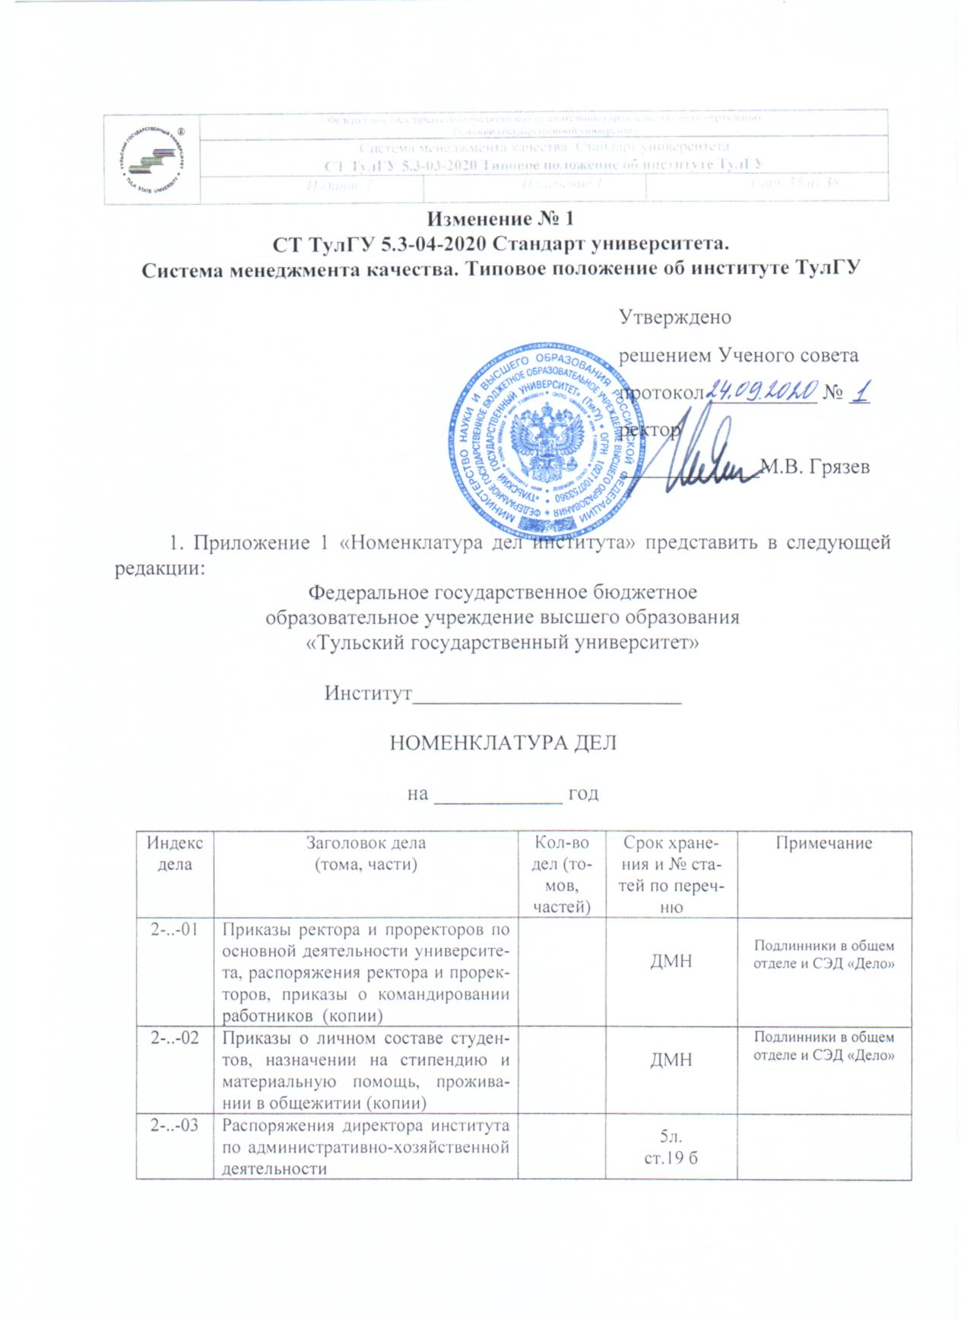СТ ТулГУ 5.3-04-2020 Стандарт университета.
Система менеджмента качества. Типовое положение об институте ТулГУ

Утверждено
решением Ученого совета
протокол от 24.09.2020 № 1
ректор
_____________М.В. Грязев

1. Приложение 1 «Номенклатура дел института» представить в следующей редакции:
Федеральное государственное бюджетное
образовательное учреждение высшего образования
«Тульский государственный университет»

Институт_________________________

НОМЕНКЛАТУРА ДЕЛ

на ____________ год

Индекс дела | Заголовок дела  (тома, части) | Кол-во дел (томов, частей) | Срок хранения и № статей по перечню | Примечание
2-..-01 | Приказы ректора и проректоров по основной деятельности университета, распоряжения ректора и проректоров, приказы о командировании работников (копии) |  | ДМН | Подлинники в общем отделе и СЭД «Дело»
2-..-02 | Приказы о личном составе студентов, назначении на стипендию и материальную помощь, проживании в общежитии (копии) |  | ДМН | Подлинники в общем отделе и СЭД «Дело»
2-..-03 | Распоряжения директора института по административно-хозяйственной деятельности |  | 5л.  ст.19 б
2-..-04 | Документы по работе ученого совета института (протоколы, планы работ, приказы по совету института и др.) |  | Пост.  ст.18 в, 202,  19 а
2-..-05 | Положение об институте, должностные инструкции работников администрации института (копии) |  | ДМН | Подлинники в ПФО
2-..-06 | Годовые планы работы института |  | Пост.  ст.202
2-..-07 | Годовые отчеты о работе института |  | Пост.  ст.215
2-..-08 | Учебные и учетные карточки, списки студентов и журналы учета успеваемости |  | 3 г.  ст.493 | П-81  В электронном виде в системе АИС УУП
2-..-9 | Зачетные и экзаменационные ведомости, направления на пересдачу |  | 5л.  ст.487 | П-81  После окончания обучения
2-..-10 | Протоколы, постановления комиссии по назначению стипендий и материальной помощи студентам, документы к ним (представления, заявления, справки) |  | 5л.  ст.496
2-..-11 | Документы по утверждению именных стипендий, списки стипендиатов, получивших стипендии |  | 5л.  ст.496 | П-81
2-..-12 | Документы, представленные в дирекцию института студентами (заявления, объяснительные записки, медицинские справки, справки с места работы) |  | 3 года (1)  ст.489 б | (1) После окончания  университета или выбытия из него  П-81
2-..-13 | Внутренняя поступающая документация от ректората и Ученого совета |  | 5л. ЭПК  ст.47
2-..-14 | Переписка со сторонними организациями по вопросам деятельности (поступающая) |  | 5л. ЭПК  ст.70
2-..-15 | Переписка со сторонними организациями по вопросам деятельности (отправляемая) |  | 5л. ЭПК  ст. 70
2-..-16 | Внутренние документы (докладные, объяснительные, служебные записки) |  | 5л. ЭПК  ст.47
2-..-17 | Журнал учета поступающей документации |  | 5л.  ст.182 г
2-..-18 | Журнал учета отправляемой документации |  | 5л.  ст. 182 г
2-..-19 | Журнал регистрации выдачи на кафедры направлений на ликвидацию академических задолженностей |  | 5л.  ст. 182 г
2-..-20 | Документы по организационной работе (графики отпусков, расписание занятий, графики дежурств работников и студентов) |  | 3г.  ст.453
2-..-21-01 | Документы (планы, отчеты, акты, справки, графики тренировок, приказ об итогах подготовки ТулГУ в области гражданской обороны, защиты от чрезвычайных ситуаций и обеспечения пожарной безопасности, схема оповещения работников института в рабочее и нерабочее время, список работников института и не работающих членов их семей, подлежащих эвакуации, расчет на вывоз имущества института при эвакуации в безопасный район) по организации работы по гражданской обороне и чрезвычайным ситуациям (копии) |  | ДМН | Подлинники в УБЖ
2-..-21-02 | Планы и схемы оповещения граждан по сигналам оповещения гражданской обороны, при получении информации о чрезвычайной ситуации |  | ДЗН  ст.605
2-..-21-03 | Планы-схемы эвакуации из здания при чрезвычайных ситуациях |  | ДЗН  ст.606
2-..-22 | Инструкции по охране труда (копии) |  | ДМН | Подлинники в УБЖ
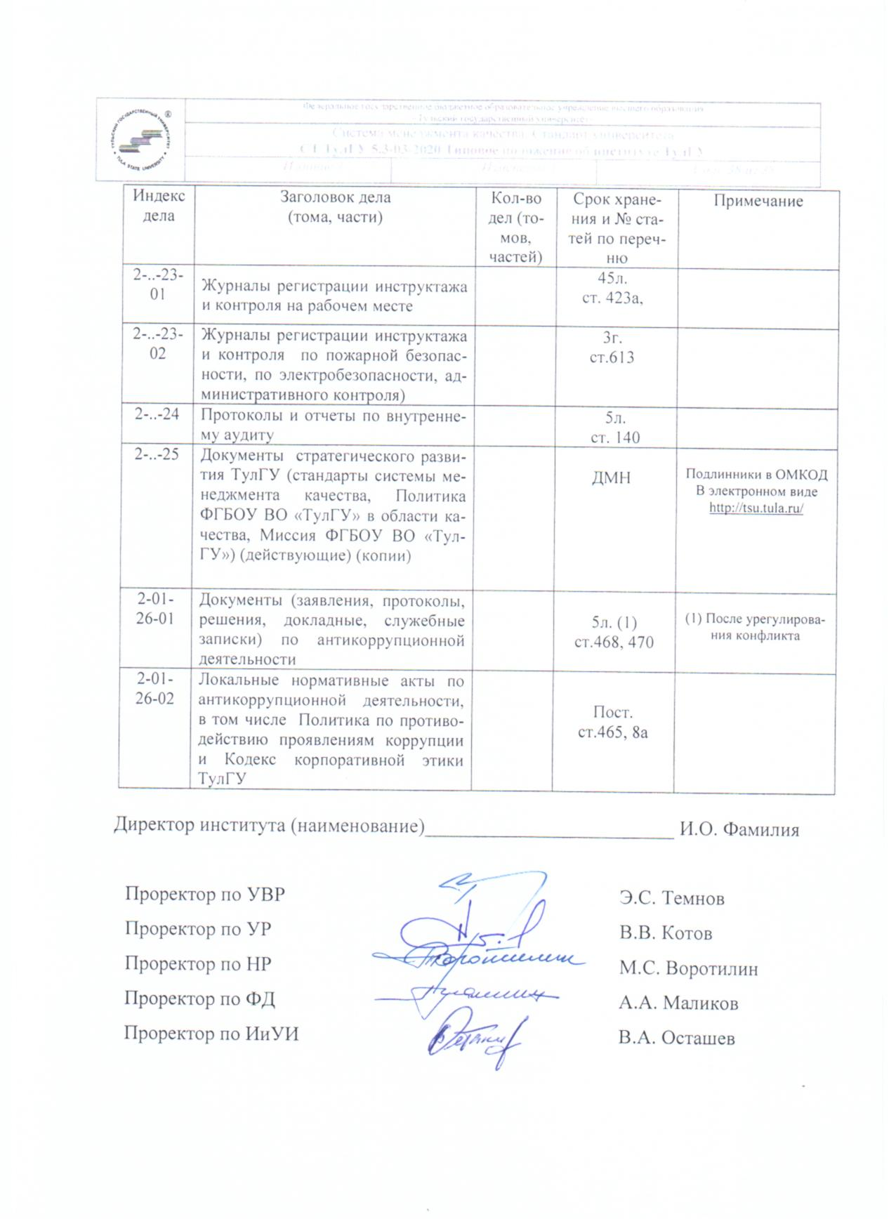2-..-23-01 | Журналы регистрации инструктажа и контроля на рабочем месте |  | 45л.  ст. 423а,
2-..-23-02 | Журналы регистрации инструктажа и контроля по пожарной безопасности, по электробезопасности, административного контроля) |  | 3г.  ст.613
2-..-24 | Протоколы и отчеты по внутреннему аудиту |  | 5л.  ст. 140
2-..-25 | Документы стратегического развития ТулГУ (стандарты системы менеджмента качества, Политика ФГБОУ ВО «ТулГУ» в области качества, Миссия ФГБОУ ВО «ТулГУ») (действующие) (копии) |  | ДМН | Подлинники в ОМКОД  В электронном виде  http://tsu.tula.ru/
2-01-26-01 | Документы (заявления, протоколы, решения, докладные, служебные записки) по антикоррупционной деятельности |  | 5л. (1)  ст.468, 470 | (1) После урегулирования конфликта
2-01-26-02 | Локальные нормативные акты по антикоррупционной деятельности, в том числе Политика по противодействию проявлениям коррупции и Кодекс корпоративной этики ТулГУ |  | Пост.  ст.465, 8а

Директор института (наименование)_________________________ И.О. Фамилия
Проректор по УВР |  | Э.С. Темнов
Проректор по УР |  | В.В. Котов
Проректор по НР |  | М.С. Воротилин
Проректор по ФД |  | А.А. Маликов
Проректор по ИиУИ |  | В.А. Осташев

